概 述

2012年2月主要气候特点：全国平均气温较常年同期偏低，平均降水量较常年同期偏少。2月，全国平均气温为-3.2℃，比常年同期（-2.0℃）偏低1.2℃;全国平均降水量为14.5毫米，比常年同期（17.6毫米）偏少17.6%。月内，我国主要天气气候事件有：云南大部、四川西南部等地气象干旱持续或发展；南方出现持续低温阴雨寡照天气；新疆、西藏部分地区遭受雪灾；东北出现入冬以来最明显降雪。

- 基本气候概况与特点
1. 全国平均降水量偏少
2月，全国平均降水量为14.5毫米，比常年同期（17.6毫米）偏少17.6%(图1)。月降水量空间分布显示，江南、华南、江淮、江汉东部及贵州、重庆、四川中部和北部、青海东南部、云南西北部、西藏东南部和西南部等地降水量有10～100毫米，其中浙江西部和南部、江西大部、安徽南部、福建、广东北部在100毫米以上；全国其余大部地区降水量不足10毫米，其中华北大部以及内蒙古、新疆、西藏、云南等地的部分地区无降水（图2）。
月降水量与常年同期相比，除江南东部、华南东部及吉林中部、辽宁北部、内蒙古东南部、青海大部、新疆西部和天山一带、西藏西部等地降水量偏多外，全国大部地区降水量偏少，其中华北、黄淮大部，以及内蒙古中部和西部、云南、四川南部等地偏少8成以上（图3）。
2月，华北平均降水量仅1毫米，较常年同期（8.0毫米）偏少87.5%，为近62年来第3少。2月中旬，重庆降水量为1951年以来同期最小值；2月下旬，福建降水量为1951年以来次大值（表1）。

图1 2月全国平均降水量历年变化（1951-2012）（毫米）

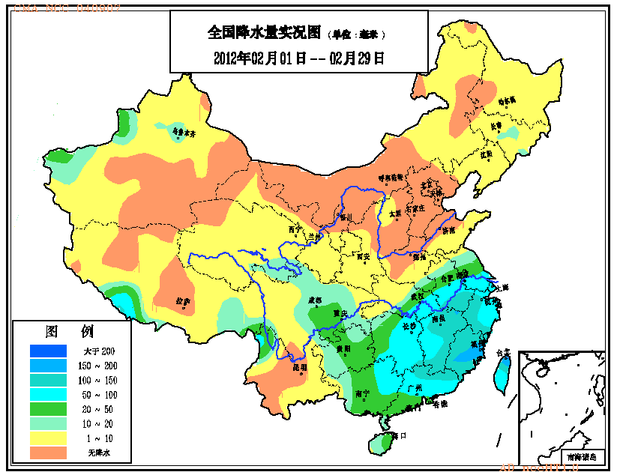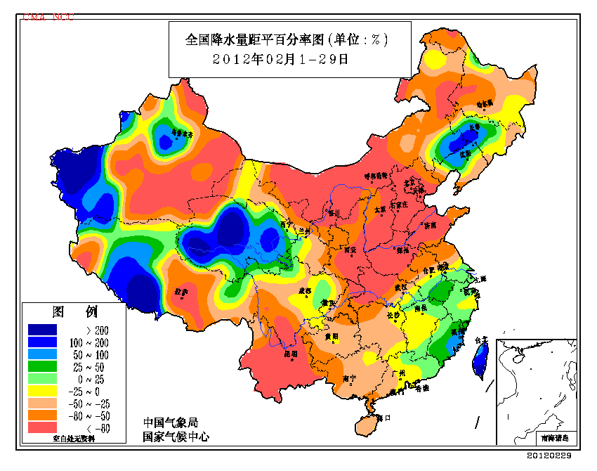
图2 2012年2月全国降水量分布（毫米） 图3 2012年2月全国降水量距平百分率分布（%）

2. 全国平均气温偏低
2月，全国平均气温为-3.2℃，比常年同期（-2.0℃）偏低1.2℃（图4）。与常年同期相比，除青藏高原大部及云南等地气温不同程度偏高外，全国大部地区气温偏低，其中东北大部、华北东北部、西北东北部及内蒙古、新疆西北部、贵州大部、广西大部、湖南大部、江西北部、湖北东部、安徽中南部等地偏低2～3℃，局部偏低3℃以上（图5）。

图4 2月全国平均气温历年变化（1951-2012年）（℃）

表1 2012年2月全国各省（市、区）旬、月降水量和平均气温极值表
降水量 | 最大值 | 次大值 | 最小值 | 次小值
2月上旬 | / | / | / | /
2月中旬 | / | / | 重庆 | /
2月下旬 | / | 福建 | / | /
2月 | / | / | / | /
平均气温 | 最高值 | 次高值 | 最低值 | 次低值
2月上旬 | / | / | / | /
2月中旬 | / | / | / | /
2月下旬 | / | / | / | /
2月 | / | / | / | /
注：全国平均气温及降水量采用省（市、区）面积加权平均方法计算。

3. 全国大部地区日照时数接近常年同期或偏少
月日照时数，东北西部和南部、华北北部以及内蒙古、甘肃西部、青海西北部、新疆东部、西藏中南部、云南大部、四川南部等地在200小时以上，部分地区超过250小时；江淮、江汉、江南、华南、西南地区东北部及陕西南部、河南南部等地在100小时以下，其中江南大部、华南大部、四川盆地及贵州等地不足50小时；全国其余地区一般有100～200小时。月日照时数与常年同期相比，除云南、四川两省少部分地区偏多50小时以上外，全国大部地区接近常年或偏少，其中海南、广东西南部、福建南部、云南西北部、四川西南部、西藏西部和中部部分地区偏少50～100小时（图6）。
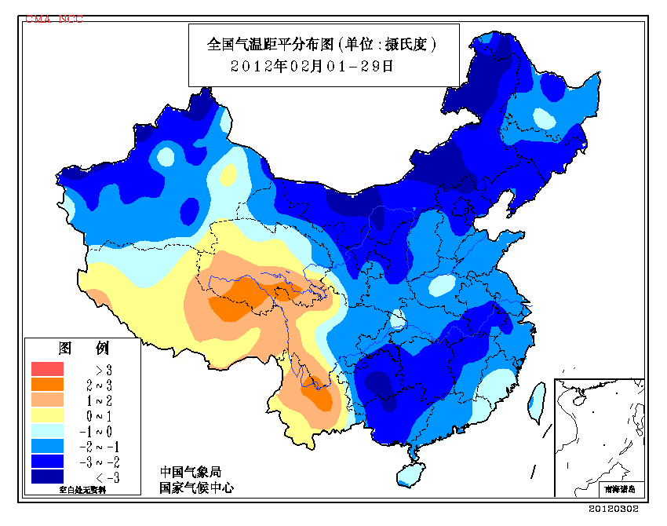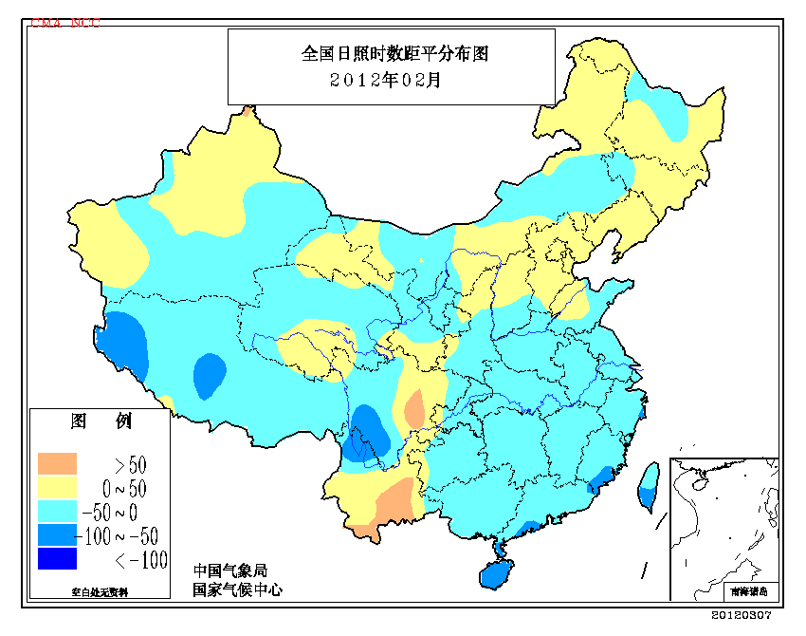
图5 2012年2月全国气温距平分布图（℃） 图6 2012年2月全国日照时数距平分布（小时）

二、 极端气候事件监测及灾害影响评估
1．月极端事件监测
2月，我国主要出现了极端日降温和极端连续无降水日数事件。全国共9站出现极端日降温事件，主要分布在辽宁、河北、山东、陕西和四川5省，日降温幅度达10～16℃，其中河北唐山（12.9℃）和陕西宁陕（11.0℃）2站日降温突破历史极值（图17）。全国共103站出现极端连续无降水日数事件，主要分布在东北、华北、西南及江苏北部、内蒙古中部等地，连续无降水日数为32～126天，其中黑龙江省宁安（87天）、林口（82天）、东宁（79天）、阿城（72天），吉林省珲春（90天)、汪清（87天），内蒙古乌后旗（126天)、固阳（85天)，河北省阜城（85天）、尚义（84天)、张北（84天)，江苏省宿豫（66天）和四川省理塘（96天)共13站突破历史极值（图18）。
2．云南大部、四川西南部气象干旱持续或发展
入冬以来，云南、四川南部降水不足25毫米，比常年同期偏少3～8成。其中，2月云南大部、四川西南部降水量不足10毫米，不少地方滴雨未下，比常年同期偏少8成以上；云南月平均降水量5.9毫米，较常年同期（24.0毫米）偏少75.4%，为连续第4年偏少（图7）。由于持续少雨，导致部分地区旱情持续或发展。月底，云南大部和四川西南部存在中至重度气象干旱，局部地区达到特旱（图8）。
受干旱影响，云南省有254条中小河流断流，390座小型水库干涸，全省有770多万人受灾，310多万人、160多万头大牲畜出现不同程度饮水困难，冬小麦、蚕豆、油菜等农作物受灾面积65.2万公顷，直接经济损失30.1亿元；四川全省有245.1万人受灾，84.7万人饮水困难，农作物受灾面积16.5万公顷，直接经济损失近7.8亿元。长时间少雨干燥致使森林、草原火险气象等级居高不下，云南丽江、玉溪和四川西昌、理塘、甘孜一度发生森林火灾。
图7 云南省2月降水量历年变化（1951-2012）（毫米）
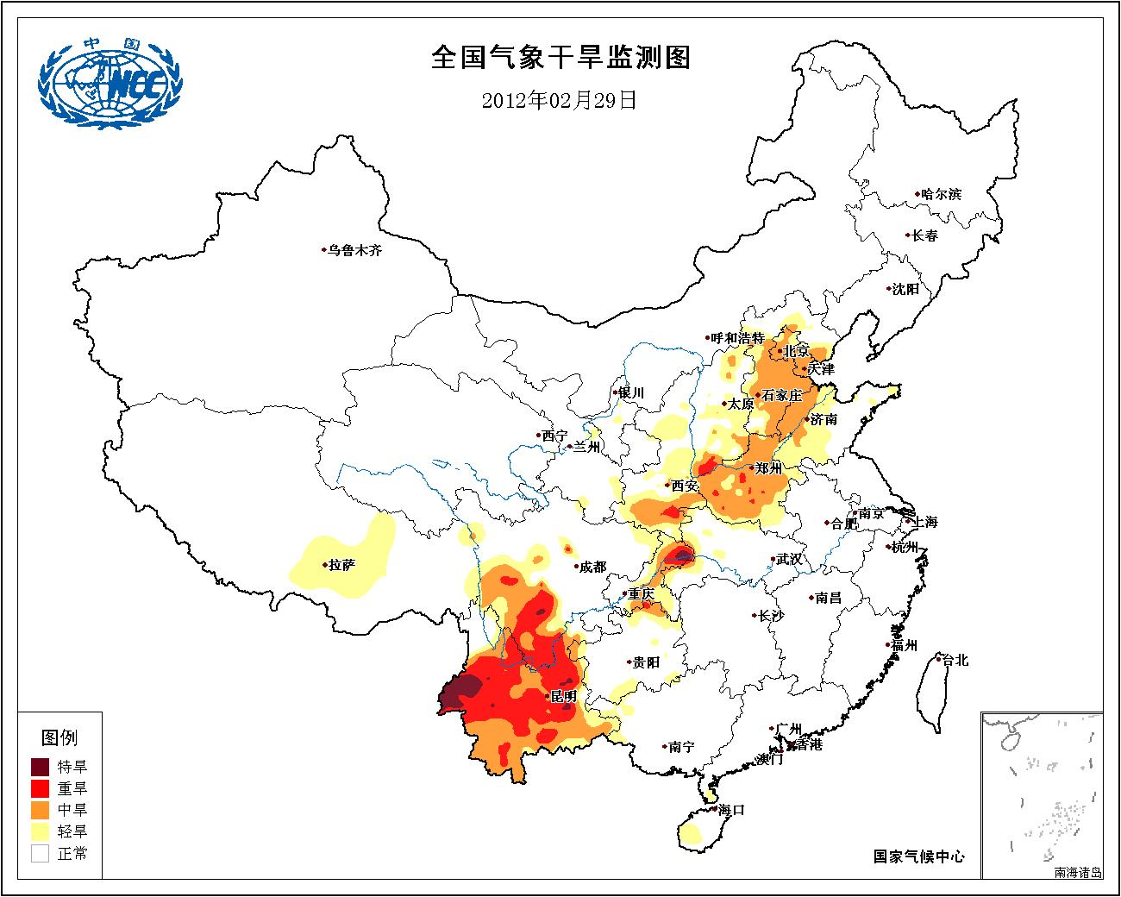
图8 2012年2月29日全国气象干旱监测
3. 南方出现持续低温阴雨寡照天气
继1月持续低温阴雨（雪）之后，本月我国南方地区又出现持续低温阴雨（雪）寡照天气，其间先后出现4次大范围降水过程。江南、华南及贵州等地2月降水日数普遍有在10天以上，其中江南大部、华南东部及贵州大部超过15天（图9）；上述地区月降水日数普遍比常年同期偏多，其中贵州大部、广西西北部、海南东部、广东东南部、福建南部、浙江大部、江苏南部等地偏多3～9天（图10）。与此同时，江南、华南中西部、四川盆地及贵州等地气温较常年同期偏低1～3℃，局部偏低3℃以上。
长时间的低温阴雨（雪）寡照天气对江南等地的油菜、蔬菜、绿肥等生长发育造成不利影响，湖北冬小麦拔节、油菜抽薹期推迟2～8天，安徽茶叶开采时间推迟5天左右，江苏南京梅花开放期推迟7天左右。江南、华南部分地区农田积水，农作物遭受渍害。
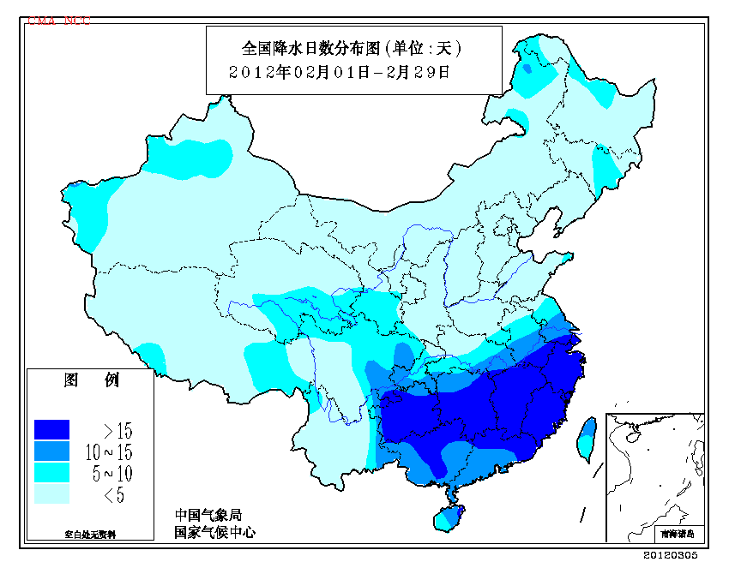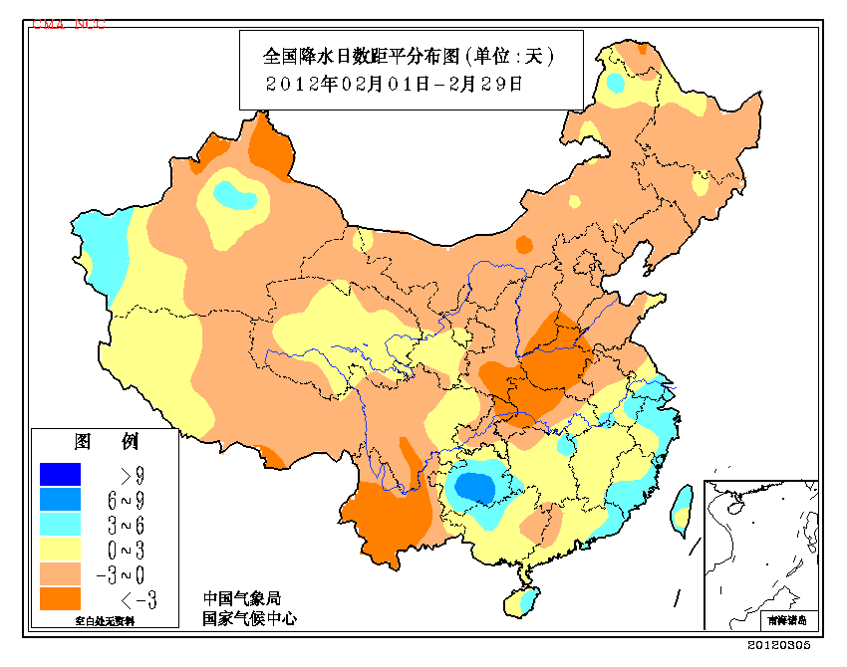
图9 2012年2月全国降水日数分布（天） 图10 2012年2月全国降水日数距平分布（天）
4. 新疆、西藏部分地区遭受雪灾
2月，我国新疆和西藏出现明显的降雪过程，导致部分地区发生雪灾。
月内，新疆偏西地区和乌鲁木齐市出现3次明显降雪过程。2月21-24日，伊犁州、塔城地区、乌鲁木齐市、克州和和田地区普降大雪，其中22日伊宁（12.1毫米）、阿合奇（11.4毫米）、温泉（10.7毫米）等地降暴雪，伊宁（44厘米），霍城（41厘米），昭苏（37厘米）等地最大积雪深度超过30厘米（图11）。此次强降雪给新疆部分地区畜牧业、设施农业、交通运输以及人民生活、出行等造成不利影响（图12）。初步统计，受雪灾影响人口为8000多人，死亡2人；倒塌或损坏温室大棚245座；乌鲁木齐国际机场4次封闭，延误17个航班，发生城市交通事故106起；部分牧区道路被围困；直接经济损失约600万元。
2月8-9日，西藏日喀则地区南部遭遇暴雪强风天气，聂拉木两天降雪量达到105.3毫米（其中9日降雪量达91.5毫米，创当地建站以来2月日降水量历史极值），积雪深度61厘米，最大风速达38.2米/秒。强降雪导致日喀则地区定日、萨迦、拉孜等13县、7.2万人受灾，3人死亡，2600人紧急转移安置；因灾死亡大小牲畜2.7万头（只）。
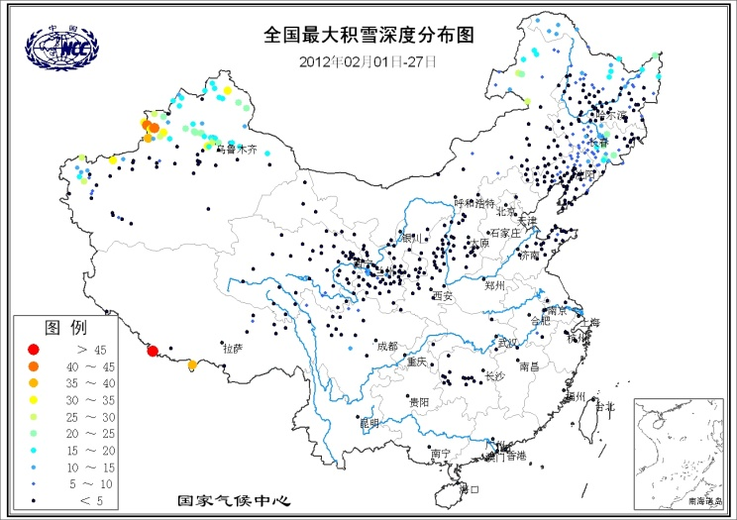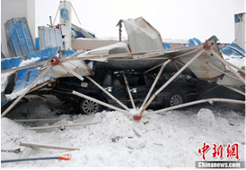
图11 2012年2月全国最大积雪深度分布图（厘米） 图12 新疆阿图什市一加油站顶棚被积雪压塌

5. 东北出现入冬以来最明显降雪
2011年12月上旬至2012年2月中旬，东北地区降雪持续稀少，总降水量不足10毫米，比常年同期偏少5成以上。2月22-23日，东北地区出现入冬以来最明显的一次降雪过程，辽宁、吉林大部、黑龙江东南部降了中到大雪，吉林长春、双阳、公主岭、梨树、吉林、永吉、蛟河和辽宁铁岭、沈阳、开原、鞍山等地出现暴雪，其中长春24小时降雪量达12.6毫米，突破历史同期日降雪量极值（1951年2月21日9.8毫米）。此次降雪天气对交通及设施农业生产等有不利影响，但使前期的干旱状况得到缓和，利于土壤增墒保墒，对降低森林和农村居民区火险等级，净化空气等也比较有利。总的讲对农业生产利大于弊。

三、 气候专题影响评价
1．气候对农业影响
月内，东北、内蒙古大部气温偏低，对牲畜保暖和外出觅食不利，同时也增加了设施农业生产成本；下旬东北地区中南部出现明显降雪天气过程，利于土壤增墒保墒。华北、黄淮气温偏低，华北冬小麦处于越冬期，黄淮大部冬小麦已返青，返青期略偏晚；大部地区降水量偏少8成以上，但冬前土壤蓄墒充足，墒情适宜，对已返青冬小麦生长影响不大。南方大部多低温阴雨（雪）天气，导致江南、华南部分地区出现农田渍害，部分播种偏晚的直播油菜、露地蔬菜及设施作物生长缓慢，蔬菜出现黄苗、死苗、烂叶烂根等现象，华南早稻播种和秧苗生长略受影响。下旬前期，华南南部气温回升明显，对早稻播种育秧有利。云南大部、四川南部气温偏高，基本无降水，旱情发展，部分坡地和无灌溉条件的冬小麦、油菜、蚕豆等小春作物受旱严重；西南地区东北部持续阴雨寡照天气，对油菜等作物生长发育不利。
2．气候对植被影响
极轨气象卫星监测显示：2月，华南大部、江南地区西南部及贵州东部、重庆东部、湖北西部、陕西大部、河南中西部、甘肃东部等地植被长势较2011年同期偏差；安徽北部、江苏大部、湖北中南部等地植被长势较2011年同期偏好；全国其余大部地区植被长势接近2011年同期（图13）。
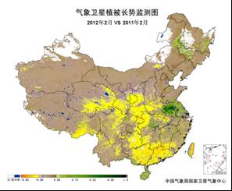
图13 2012年2月与2011年2月气象卫星植被长势监测对比
3．气候对水资源影响
对全国主要大Ⅰ型（个别为大Ⅱ型）水库上游流域2012年2月降水量距平百分率分析表明：70座水库中有52座上游流域降水量较常年同期偏少，32座水库偏少5成以上，其中河北王快水库、黄壁庄水库、岗南水库、岳城水库、官厅水库，河南鸭河口水库、陆浑水库、宿鸭湖水库，山西汾河水库、册田水库，广西天生桥一级水电站、澄碧河水库，北京密云水库，内蒙古察尔森水库，西藏满拉水库，云南西洱河一级大坝，湖北丹江口水库，陕西安康大坝，山东峡山水库，湖南江垭水库偏少8成以上（图14），对水库蓄水不利；18座上游流域降水量较常年同期偏多，其中青海龙羊峡水坝、甘肃刘家峡水电站、福建棉花滩电站水库偏多5成至1倍，对水库蓄水有利。
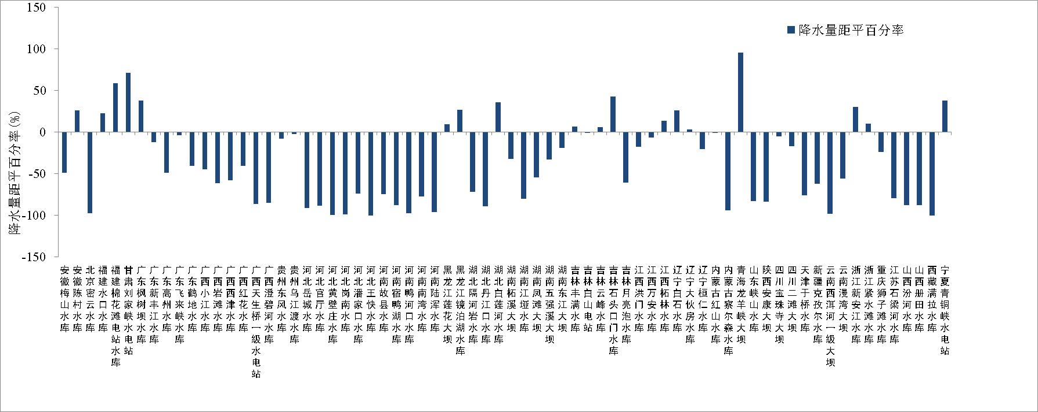
图14 2012年2月全国主要大Ⅰ型水库上游流域降水量距平百分率（%）

4．气候对人体健康影响
2月，寒冷日数与常年同期相比，除新疆、青海的局部地区偏少3～7天外，全国大部地区接近常年或偏多，其中内蒙古东部和西部部分地区、吉林、黑龙江西部和东南部、辽宁西部和东北部、新疆北部、西藏西部等地偏多3～7天，部分地区偏多7天以上（图15)。
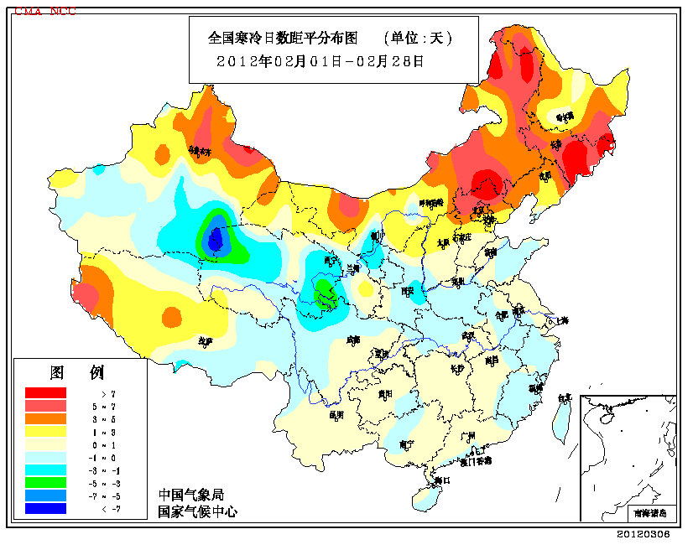
图15 2012年2月全国寒冷日数距平分布（天）
月内，我国大部地区气温较常年同期明显偏低，表现为北方气候干冷，南方湿冷。由于天气阴冷、道路湿滑，14-15日广东省中医院急诊科人满为患，接治摔倒的病人比平时增加近2成，平均每天接诊420多人次心脑血管疾病急性发作和60多名感冒患者；由于乍暖还寒，湖南省感冒、心脑血管疾病发作病人均较常年增多，长沙市120急救中心2月共接到124例心脑血管疾病患者求治电话。此外，因防潮不当导致一氧化碳中毒事故比平常增多，广西柳州市仅2月中旬就出现了10多起煤气中毒事故。
5．气候对交通影响
2月，对我国交通运输影响较大的天气主要是大雾和低温冻雨。
3日清晨，因桥面凝冻，沪昆高速湖南往贵阳方向1579千米曾家湾大桥处发22辆车连环相撞事故，造成1人死亡，6人受伤。
11日，长深高速江苏溧阳段因大雾引发多起交通事故，造成2人死亡，6人受伤。
13日，山东境内大雾导致55处高速出入口临时封闭，济南机场20余架次的进出港航班因雾延误或取消。
14日，受大雾影响，海南海口市美兰机场延误航班12架次，琼州海峡客滚船一度全线停航。
14日，长江江苏镇江段因雾气密布，相继有800艘船舶在镇江辖区抛锚，200多艘船舶滞留在港。
20日晚，由于大雾，夏蓉高速贵阳往都匀方向巴毛冲大桥12公里处发生一起14辆车连环相撞的重大交通事故，造成7人死亡，22人受伤。
21-22日，受大雾影响，海南海口市美兰机场共取消117班航班，延误32架次；琼州海峡客滚船一度全线停航。
21-22日，长江江苏境内多段江面因大雾封航超过30小时，数千条船舶停滞在码头或锚泊区
22日，天津出现大雾天气，造成机场至少11个国内进出港航班取消，55个航班受到影响。
23日，受大雾影响，广东广州市区、郊区的所有客渡航线和车渡航线全线停航
27日，由于路面凝冻、能见度低，沪昆高速贵州平坝县境内发生12辆汽车连环相撞事故，导致3人死亡，3人受伤。同日沪昆高速玉凯段境内台江段新寨大桥发生5车追尾事故，造成2人受伤，一辆装载24吨液氨的槽车侧翻造成液氨轻微泄露。
28日，沪昆高速公路贵州晴隆段因大雾造成6车连环相撞事故，2人当场死亡。
6．大气污染潜势评价
2月，空气自洁能力与常年同期相比，青藏高原大部及新疆、甘肃中部、宁夏北部、内蒙古东北部、黑龙江大部、吉林东部、辽宁东北部和西部、河北南部、河南南部、四川东部等地较差或差；东南沿海一带及贵州中部、云南东部和北部、四川南部等地较好或好；全国其余大部地区接近常年（图16）。
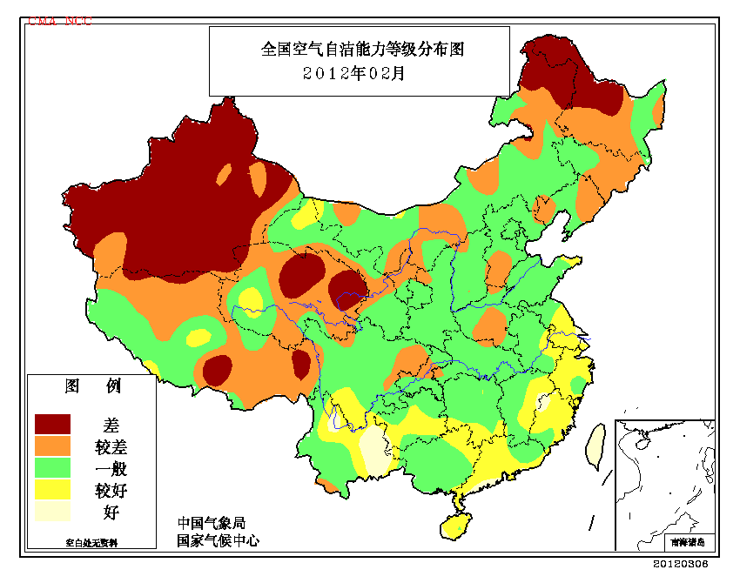
图16 2012年2月全国空气自洁能力等级分布

四、 下月预评估
1.预计3月份，我国西北地区东部、华北西部、黄淮西部降水偏多，有利于冬小麦返青生长；江南中部和东部、华南中部和东部降水偏多，江南中西部气温偏低，应预防阶段性低温阴雨天气对春播造成的不利影响。
2. 预计3月，新疆北部降水偏多，气温略偏高，需要注意做好融雪性洪水的预防工作。
3. 预计3月，云南和四川西南部旱区降水偏少，部分地区气象干旱将持续，应进一步做好抗旱工作，确保春耕工作的顺利开展，同时注意做好森林防火工作。
4. 进入春季，北方地区风干物燥，易发生森林火灾及沙尘天气，南方地区雷雨大风、冰雹等强对流天气将有所增多，各地应做好监测预警防范工作。
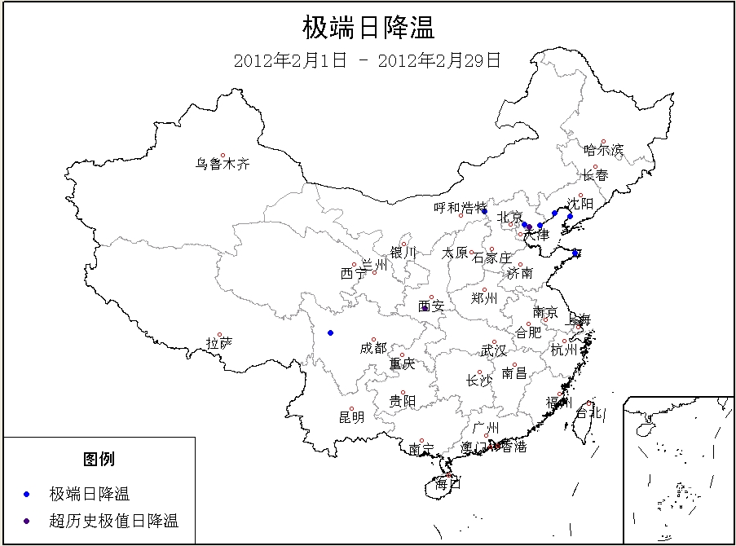
图17 2012年2月全国极端日降温事件站点分布
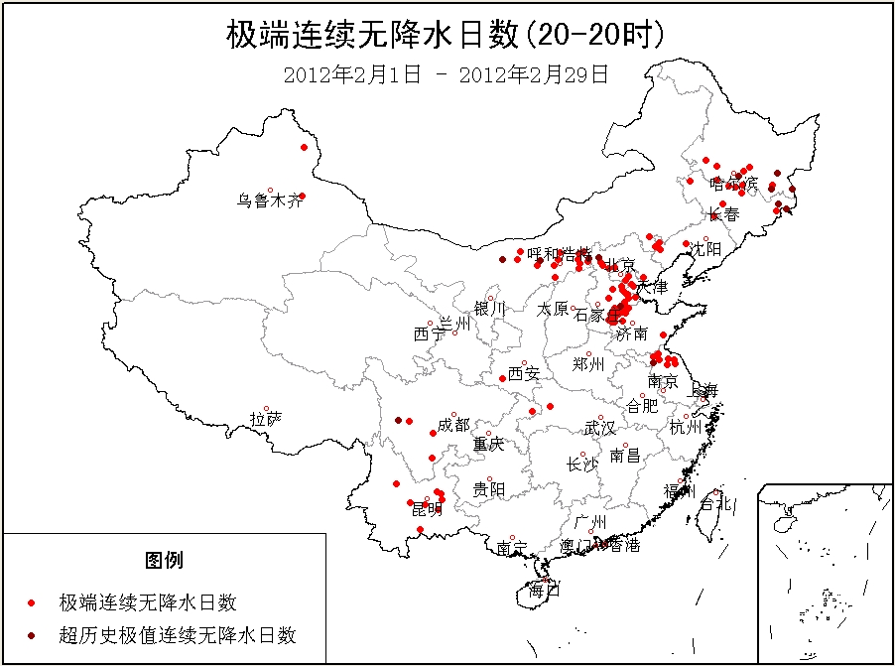
图18 2012年2月全国极端连续无降水日数事件站点分布

表2 2012年2月全国各省（市、区）月平均气温和降水量特征量统计
要素  地区(站) | 气温（℃） | 气温距平（℃） | 降水量  （毫米） | 降水量距平百分率（%）
全国（625） | -3.2 | -1.2 | 14.5 | -17.6
北京（1） | -1.3 | -1.4 | 0 | -100
天津（2） | -1.9 | -1.6 | 0 | -100
河北（21） | -4.5 | -1.9 | 0.3 | -93.7
山西（17） | -3.9 | -2.3 | 0.8 | -86.9
内蒙古（43） | -13.8 | -1.9 | 0.8 | -64.6
辽宁（26） | -7.6 | -3 | 5.4 | -22.9
吉林（26） | -12.8 | -2.3 | 6.9 | -1.2
黑龙江（24） | -16.6 | -2.3 | 2.8 | -35.5
上海（1） | 4.4 | -1.6 | 91.7 | 46.6
江苏（13） | 2.6 | -1.6 | 43 | -8.4
浙江（19） | 5.8 | -1.7 | 89.2 | 3.5
安徽（18） | 2.8 | -1.7 | 61.2 | 2.9
福建（20） | 10 | -2 | 141.3 | 37.3
江西（18） | 5.9 | -0.9 | 104.6 | -7
山东（26） | -0.9 | -2 | 1.8 | -84.9
河南（11） | 2.4 | -1.3 | 2.6 | -86.8
湖北（20） | 4.6 | -1.7 | 23.9 | -48.4
湖南（22） | 5 | -2.2 | 64.3 | -28
广东（26） | 13.8 | -1.1 | 64.9 | -13.9
广西（15） | 11.6 | -2.4 | 34.7 | -37.2
海南（7） | 19.6 | -0.8 | 21.1 | -26.9
四川（40） | 5 | -0.1 | 10.7 | -13.3
重庆（7） | 7.1 | -1.4 | 8.2 | -68.6
贵州（10） | 4.7 | -2.7 | 18.3 | -37.2
云南（28） | 13.2 | 1.1 | 5.9 | -75.2
西藏（28） | -2.3 | 1.1 | 8.1 | 5.1
陕西（16） | -0.3 | -1.7 | 1.4 | -85.3
甘肃（30） | -5.1 | -1.8 | 2.3 | -30.3
青海（30） | -7.2 | 0.7 | 4.9 | 44.7
宁夏（10） | -5.4 | -2.2 | 0.8 | -73.5
新疆（45） | -8 | -2 | 4.5 | 8.7
注：全国月平均温度和月平均降水量采用面积加权平均计算得到。
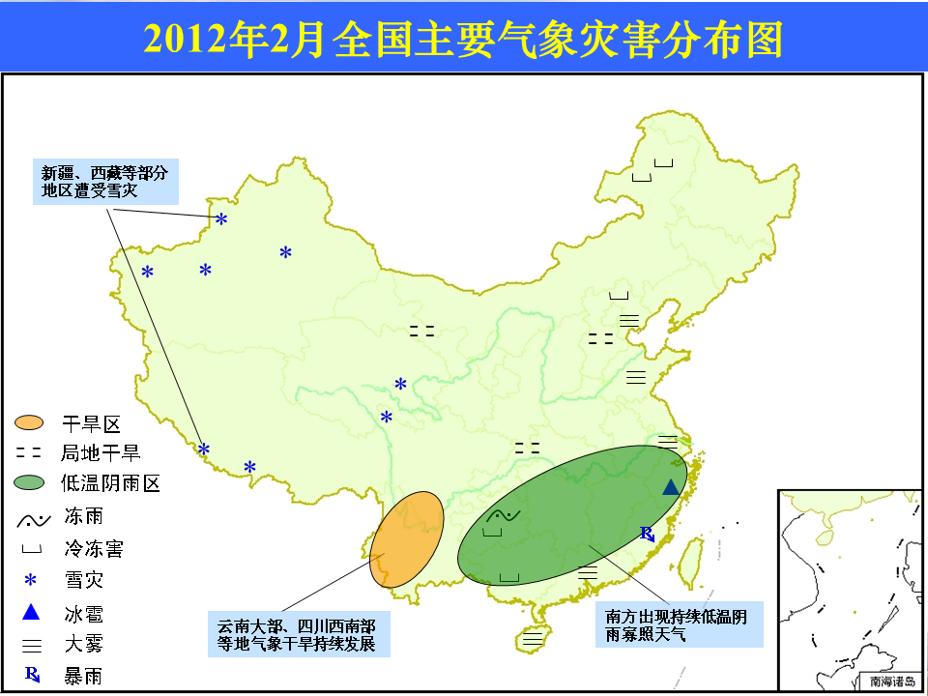

2012年2月全国主要和极端天气气候事件示意图

主班：许红梅 龚志强 司东 周兵 签发：徐良炎 任福民

